Crear una clase dentro del paquete raíz.

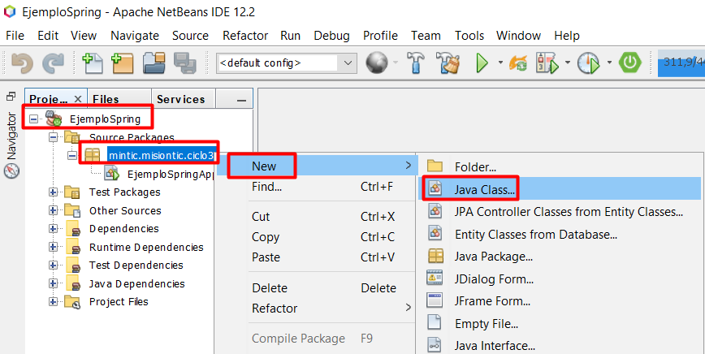

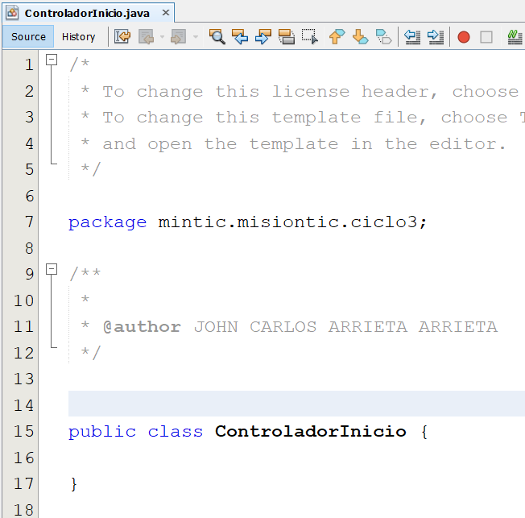

Para indicar al framework que esa clase es un controlador tenemos que usar la notacion @RestController o @Controller

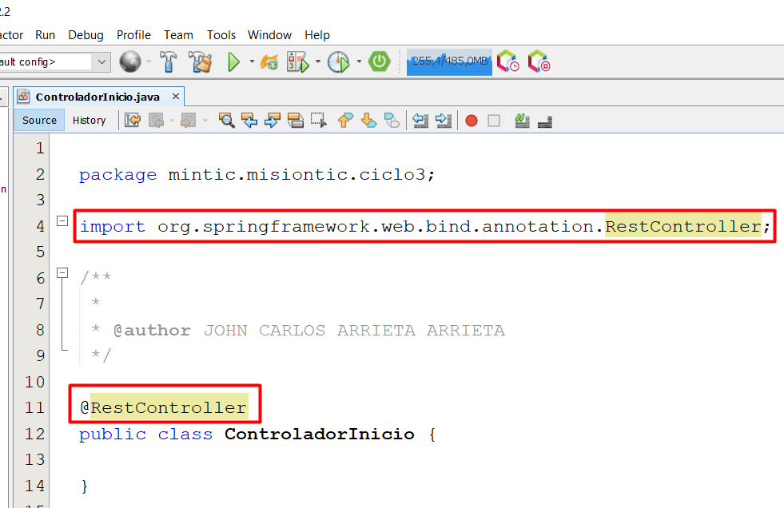

Para Indicar los verbos Http tenemos que usar las notacion @GetMapping, @PostMapping, @PutMapping, @DeleteMapping, @PathMapping, para especificar un endpoint que esa petición va a utilizar debemos usar la notación @RequestMapping

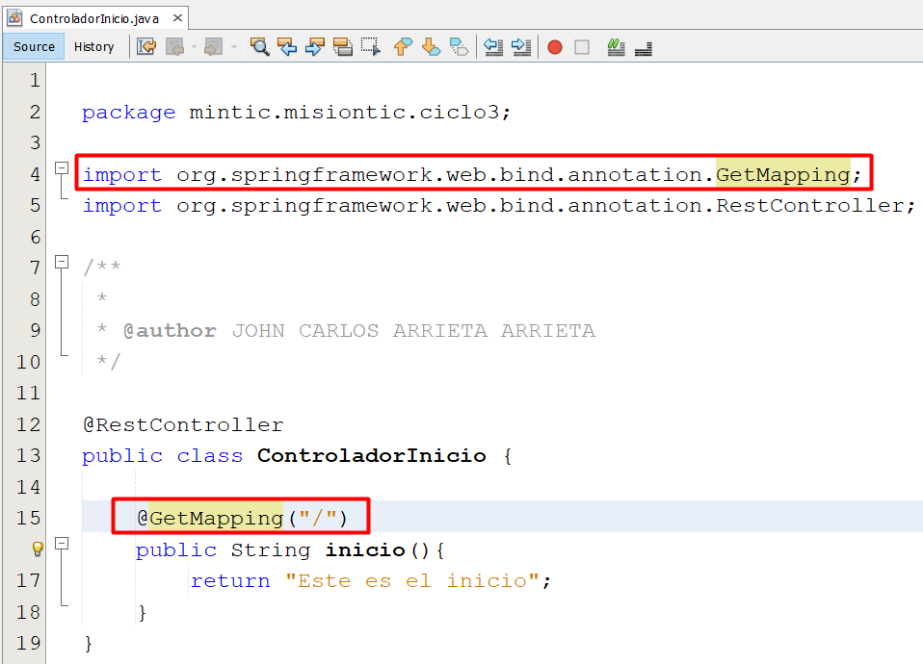

Slf4j(Simple Logging Facade for Java) nos ayuda a registrar los eventos en tiempo de ejecución, básicamente, un log descriptivo que se ejecuta en cuando detecta actividad en algún componente de la aplicación.

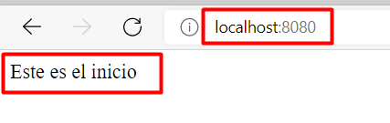

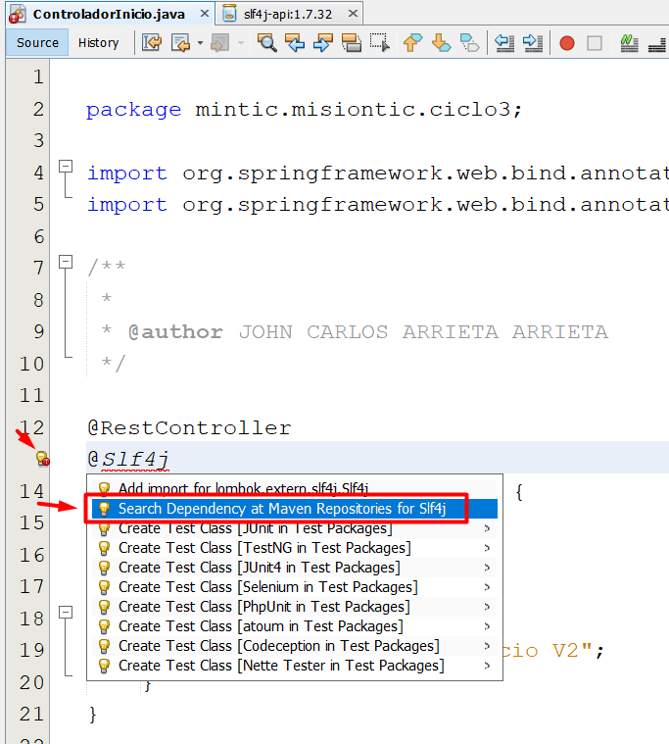

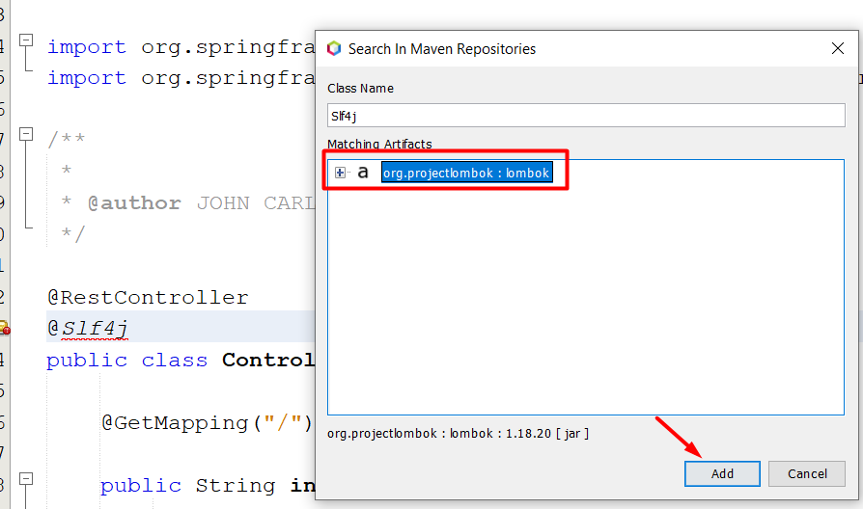

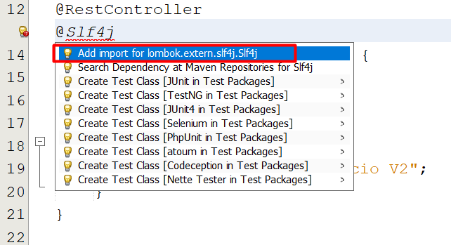

Para utilizar **Slf4j** debemos importar el paquete y usar la notación @Slf4j.

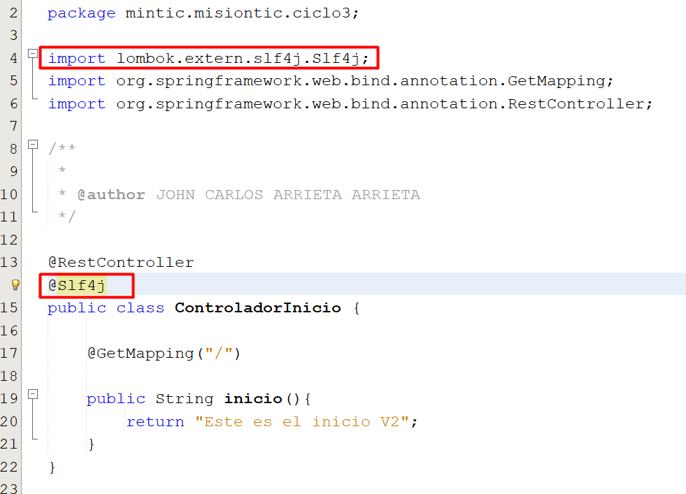Hacer un seguimiento a nuestra aplicación para saber que rutas va tomando, podemos utilizar el sistema de Logs, que es precisamente lo que nos ofrece Slf4j, la sintaxis es Log.info(‘mensaje informativo’)

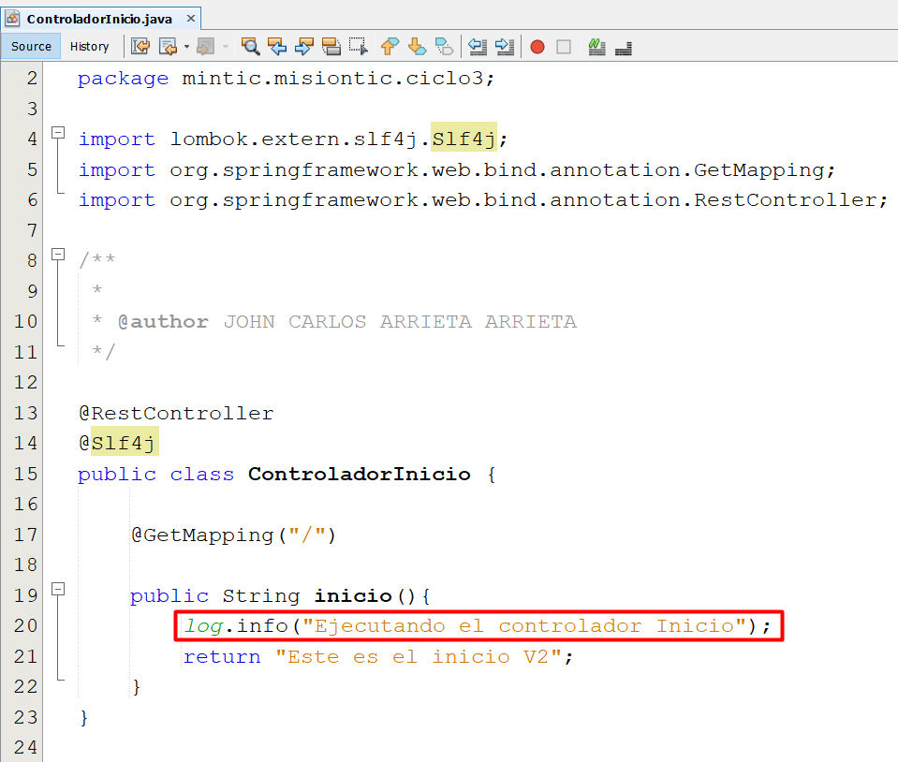

ejecutamos

actualizamos el navegador

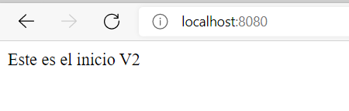

Y revisamos la consola para observar el log

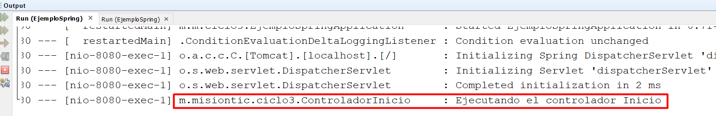

CAMBIAR AL PUERTO DEL SERVIDOR DE APLICACIONES

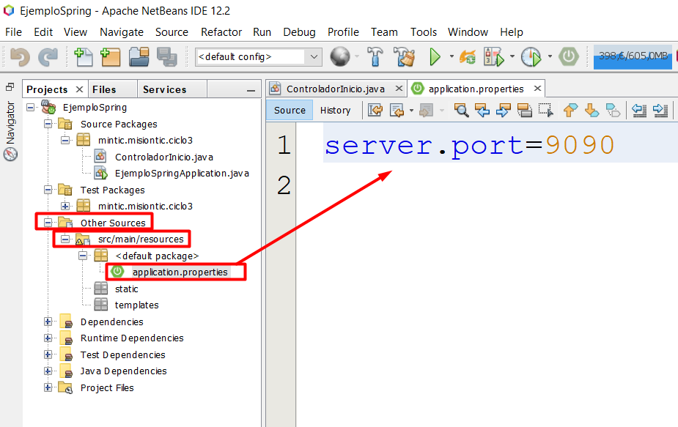

VOLVEMOS A EJECUTAR EL PROYECTO

ACTUALIZAMOS EL NAVEGADOR EN LA URL CON EL PUERTO POR DEFECTO

VEMOS QUE YA NO ESTÁ DISPONIBLE

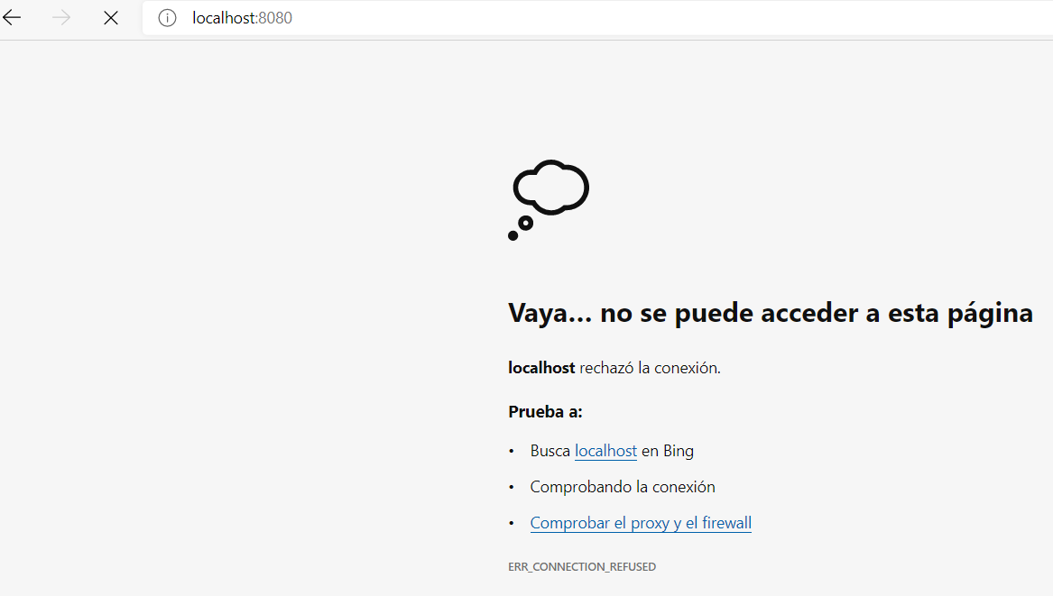

CAMBIAMOS EL PUERTO DE LA URL AL NUEVO PUERTO CONFIGURADO

Y VEMOS QUE YA ESTÁ DISPONIBLE

